РЕСПУБЛИКА ТАТАРСТАН  ГЛАВА  БОЛЬШЕМЕШСКОГО СЕЛЬСКОГО ПОСЕЛЕНИЯ  ТЮЛЯЧИНСКОГО  МУНИЦИПАЛЬНОГО РАЙОНА  Парковая ул., д. 3, с. Большая Меша, 422088  тел.: (84360) 55-1-45,  E-mail: Bms.Tul@tatar.ru |  |  | 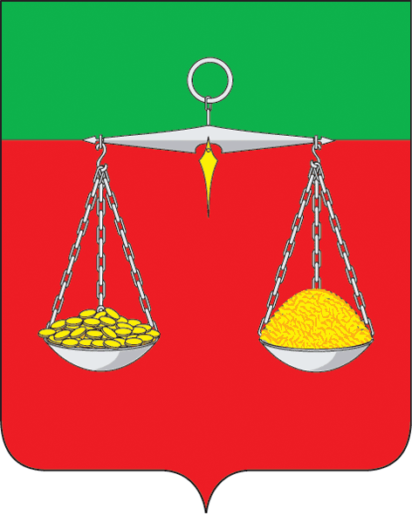 | ТАТАРСТАН РЕСПУБЛИКАСЫ  ТЕЛӘЧЕ  МУНИЦИПАЛЬ РАЙОНЫ  ОЛЫ МИШӘ  АВЫЛ ҖИРЛЕГЕ  БАШЛЫГЫ  Парк ур., 3 нче йорт, Олы Мишә авылы, 422088  тел.: (84360) 55-1-45,  E-mail:Bms.Tul@tatar.ru
ОКПО 04313277 ОГРН 1021607157153ИНН/КПП 1619000689/161901001
 | ПОСТАНОВЛЕНИЕ  № 11 |  |  |  | КАРАР  «16 » декабря 2016г.
О признании утратившим силу постановление главы Большемешского сельского поселения от 12.08.2016. № 8 «Об утверждении Порядка присвоения идентификационных номеров и присвоении идентификационных номеров автомобильным дорогам, находящимся в муниципальной собственности Большемешского сельского поселения Тюлячинского муниципального района Республики Татарстан»

В соответствии с Федеральным законом от 06.10.2003 N 131-ФЗ «Об общих принципах организации местного самоуправления в Российской Федерации», Федеральным законом от 08.11.2007 N 257-ФЗ «Об автомобильных дорогах и о дорожной деятельности в Российской Федерации и о внесении изменений в отдельные законодательные акты Российской Федерации», Приказом Минтранса РФ от 07.02.2007 № 16 «Об утверждении Правил присвоения автомобильным дорогам идентификационных номеров»,
ПОСТАНОВЛЯЮ:

1. Признать утратившим силу постановление главы Большемешского сельского поселения от 12.08.2016. № 8 «Об утверждении Порядка присвоения идентификационных номеров и присвоении идентификационных номеров автомобильным дорогам, находящимся в муниципальной собственности Большемешского сельского поселения Тюлячинского муниципального района Республики Татарстан».
2. Настоящее постановление вступает в силу с момента подписания.
3. Контроль за выполнением настоящего постановления оставляю за собой.
Г.А.Маннапов.

